
Об утверждении проектов (схем) зонирования земель, границ оценочных зон и поправочные коэффициенты к базовым ставкам платы за земельные участки Курчумского района
Решение Курчумского районного маслихата Восточно-Казахстанской области от 30 марта 2022 года № 17/8-VII. Зарегистрировано в Министерстве юстиции Республики Казахстан 8 апреля 2022 года № 27490
В соответствии с пунктом 2 статьи 8, пунктом 1 статьи 11 Земельного кодекса Республики Казахстан, со статьей 27 Закона Республики Казахстан "О правовых актах", Курчумский районный маслихат РЕШИЛ:
1. Утвердить проект (схему) зонирования земель Курчумского района, согласно приложению 1 к настоящему решению.
2. Утвердить границы оценочных зон и поправочные коэффициенты к базовым ставкам платы за земельные участки Курчумского района, согласно приложению 2 к настоящему решению.
3. Признать утратившими силу следующие решения Курчумского районного маслихата:
1) решение "Об утверждении границ оценочных зон поправочных коэффициентов к базовым ставкам платы за земельные участки сел Курчум, Маркаколь Курчумского района" от 21 декабря 2016 года № 7/9-VI (зарегистрировано в реестре государственной регистрации нормативных правовых актов под № 4859);
2) решение "О внесении изменений в решение Курчумского районного маслихата от 20 декабря 2016 года № 7/9-VI "Об утверждении границ оценочных зони поправочных коэффициентов к базовым ставкам платы за земельные участки сел Курчум, Теректы Курчумского района" от 26 апреля 2017 года № 9/7-VI (зарегистрировано в реестре государственной регистрации нормативных правовых актов под №5050).
4. Настоящее решение вводится в действие по истечении десяти календарных дней после дня его первого официального опубликования.
Секретарь маслихата | М. Калелов
Приложение к решению
Курчумского районного
маслихата
от 30 марта 2022 года
№ 17/8-VII
Проект (схема) зонирования земель Курчумского района

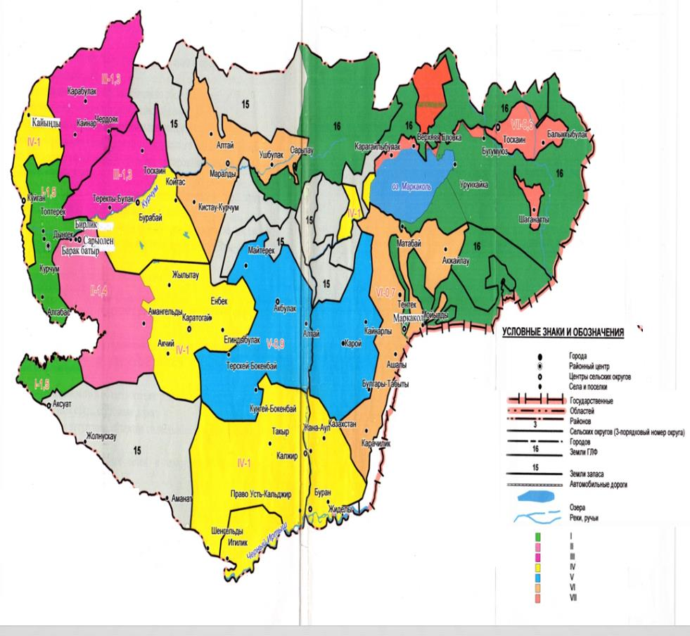

Приложение 2 к решению
Курчумского районного
маслихата
от 30 марта 2022 года
№ 17/8-VII
Границы оценочных зон и поправочные коэффициенты к базовым ставкам платы за земельные участки Курчумского района
№ | Границы оценочных зон | Номер зон | поправочные коэффициенты
 | село Курчум
1 | Кадастровый квартал 05-072-021 ограничен с севера улицей Акимжанова, с юга улицей Бунтовских, с запада улицей Шаяхметова, с востока улицей Барак батыра. | I | 2,0
2 | Кадастровый квартал 05-072-020 ограничен с севера улицей Турарова, с юга улицей Духовича, с запада улицей Бунтовских, с востока улицей Захарова | I | 2,0
3 | Кадастровый квартал 05-072-022 ограничен с севера улицей Захарова, с юга улицей Тауелсыздык, с запада улицей Духовича, с востока улицей Ибежанова. | I | 2,0
4 | Кадастровый квартал 05-072-023 ограничен с севера улицей Султангазина, с юга улицей Кокшетау, с запада улицей Журба, с востока улицей Токаева. | I | 2,0
 | Село Маркаколь
5 | Кадастровый квартал 05-072-048 ограничен с севера улицей Кабанбай батыра, с юга улицей Б.Момышулы, с запада улицей Школьный, с востока улицей Садовый. | I | 1,7
6 | Кадастровый квартал 05-072-047 ограничен с севера улицей Дауленова, с юга улицей Даутпаева, с запада улицей Абая, с востока улицей Журба. | I | 1,5
 | Курчумский сельский округ
7 | В границах села Топтерек | I | 1,5
8 | В границах села Алгабас | I | 1,7
 | Маркаколький сельский округ
9 | В границах села Акжайлау | V | 1,2
10 | В границах села Кайнарлы | V | 1,2
11 | В границах села Карой | V | 1,4
12 | В границах села Былгары-Табыты | V | 1,5
13 | В границах села Карашилик | VI | 1,4
 | Сароленский сельский округ
14 | В границах села Саролен | II | 1,9
15 | В границах села Барақ батыр | II | 1,9
16 | В границах села Бирлик | II | 1,7
 | Куйганский сельский округ
17 | В границах села Куйган | IV | 1,7
18 | В границах села Кайнар | III | 1,2
19 | В границах села Кайынды | IV | 1,6
20 | В границах села Карабулак | III | 1,2
 | Абайский сельский округ
21 | Село Бурабай ограничено с востока улицей Уланской, с запада улицей Абая, с севера улицей Уланской, с юга улицей Барак батыра. | IV | 1,7
22 | Село Теректыбулак ограничено восточнее улицей Валиханова, западнее улицей Абая, севернее улицей Саркытбаева, южнее улицей Алтая. | III | 1,6
23 | Село Койтас ограничено восточнее улицей Коктобе, западнее улицей Мусина, севернее улицей Кокорай, южнее улицей А. Иманова. | IV | 1,6
 | Калгутинский сельский округ
24 | В границах села Каратогай. | IV | 1,7
25 | В границах села Акчий. | IV | 1,3
26 | В границах села Егиндибулак. | IV | 1,1
 | Балыкшинский сельский округ
27 | Село Аксуат Балыкшинского сельского округа: кадастровый квартал 05-072-037 с севера ограничен улицей Егинбаевича, с востока-улицей Мейрбаевича, с юга-Зайсанским водохранилищем, с запада-улицей Байгабылулы. | VI | 1,6
28 | Село Аманат Балыкшинского сельского округа: кадастровый квартал 05-072-039 ограничен с севера улицей Жанаауыл, с востока улицей центр, с юга Зайсанским водохранилищем, с запада улицей Береговая. | VI | 1,5
29 | Село Жолнускау Балыкшинского сельского округа: кадастровый квартал 05-072-038 с севера ограничен улицей Комарова, с востока-центральной улицей, с юга Зайсанским водохранилищем, с запада улицей Береговая. | VI | 1,5
 | Маралдинский сельский округ
30 | В границах села Маралды. | IV | 1,4
31 | В границах села Кыстаукурчум. | IV | 1,4
32 | В границах села Ушбулак. | IV | 1,3
 | Акбулакский сельский округ
33 | В границах села Акбулак | V | 1,4
34 | В границах села Кунгей-Бокенбай | V | 0,95
35 | В границах села Терыскей -Бокенбай | V | 1,0
 | Калжырский сельский округ
36 | Кадастровый номер 05-072-074 Калжыр на юге по Курчумскому, Маркакольскому шоссе областного значения, на востоке по реке Калжыр, на западе по Ровенскому каналу, на севере по централизованной водозаборной станции. | IV | 1,6
37 | Кадастровый номер 05-072-075 село Правый Калжыр ограничивается на востоке река Калжыр, на западе старый аэропорт, на севере Буранское шоссе, на юге река Иртыш. | IV | 1,4
38 | Кадастровый номер 05-072-076 село Такыр ограничивается на юге Курчумским, Калжырским, Маркакольским шоссе областного значения, на востоке рекой Такыр, на западе старой водозаборной станцией, на севере старым зернохранилищем. | IV | 1,3
39 | Кадастровый номер 05-072-077 восточнее и севернее ограничена трасса Буран Игилик Шенгельды, западнее бывшая конеферма, южнее озеро Зайсан и река Иртыш. | IV | 1,4
 | Буранский сельский округ
40 | В границах села Боран. | IV | 1,4
41 | В границах села Жидели. | IV | 1,4
42 | В границах села Жанаауыл. | IV | 1,3
43 | В границах села Казахстан. | IV | 1,3
44 | В границах села Игилик. | IV | 1,4
 | Тоскайынкий сельский округ
45 | Кадастровый квартал 05-072-050 с севера ограничен горами Алтая, с востока-рекой Тоскаин, с юга-землей бывшего аэропорта, с запада-землей сельского хозяйства. | IV | 1,3
46 | Кадастровые кварталы 05-072-055 с севера ограничены кладбищем, с востока-алтайскими горами, с юга-рекой Урунхайкой, с запада-озером Маркаколь. | VI | 1,0
47 | В границах села Балыктыбулак. | VI | 0,90
48 | Село Шанагаты Тоскаинского сельского округа: кадастровый квартал 05-072-053 ограничен с севера шоссе Шанагаты-Тоскаин, с востока рекой Шанагат, с юга заставой "Шанагаты", с запада сельскохозяйственными угодьями. | IV | 1,3
49 | В границах села Бугымуюз. | IV | 1,3

© 2012. РГП на ПХВ «Институт законодательства и правовой информации Республики Казахстан» Министерства юстиции Республики Казахстан

